1-4-2019

Alejandro Díaz Santos

1º DAM

WorldMusic

Gestión de compra/venta de productos musicales. Tienda online musical.

**DESCRIPCIÓN**

Esta página web constará de una **tienda online** en la cual podremos comprar **productos/artículos musicales** (discos, instrumentos, merchandising, etc..) de primera mano y también reservar **entradas de conciertos**. También podremos estar al día del mundo de la música mediante las **noticias**, que mediante filtros podremos acomodarlos a nuestro interés.

Dispondremos de **dos roles**: el **rol de usuario normal** (aquel usuario que se registra y tiene el derecho a loguearse en la página, y acceder a cada una de las secciones pudiendo comprar productos, reservar entradas y leer las noticias. No tiene privilegios); y el **rol de administrador** (Tendrá las características de un usuario normal, con la diferencia de que estos tendrán los privilegios de gestionar la página y los datos que forman parte de esta).

La página web tendrá un sistema de **Tags**, el cual dará prioridad a los **gustos del usuario** y “filtrará” las búsquedas iniciales con las más recientes y con el **Tag** que el usuario ha escogido en cada una de las secciones excepcionando las de ajustes.

Los usuarios tendrán un “Carrito” en el cual podrán agregar cada uno de los productos que ofrece la página. Las entradas del concierto pasarán al carrito después de rellenar un documento online antes.

**REQUISITOS PRINCIPALES**

**Requisitos Funcionales = Métodos de clases (Servicio de la aplicación)**

**Requisitos no Funcionales = Aspectos y Propiedades de la aplicación**

|  |  |
| --- | --- |
| **Nº** | **REQUISITOS FUNCIONALES** |
| RF-01 | Dar de alta a un usuario |
| RF-02 | Dar de alta a un administrador |
| RF-03 | Cambiar datos de usuario |
| RF-04 | Login |
| RF-05 | Filtrar productos |
| RF-06 | Seleccionar Tags |
| RF-07 | Cambiar Tags |
| RF-08 | Añadir producto al Carrito |
| RF-09 | Eliminar producto del Carrito |
| RF-10 | Acceder a secciones de usuario (Baúl de la Música, Noticias, Conciertos, Ajustes, Login, Registro) |
| RF-11 | Acceder a secciones de administrador (Administrador, Ajustes adicionales en la sección “Ajustes”) |
| RF-12 | Filtrar noticias |
| RF-13 | Buscar Conciertos |

|  |  |
| --- | --- |
| **Nº** | **REQUISITOS NO FUNCIONALES** |
|  |  |
|  |  |
|  |  |
|  |  |
|  |  |
|  |  |
|  |  |

**REQUISITOS FUNCIONALES**

* **RF-01** La página debe tener todo lo comentado en la sección “LA PÁGINA”
* **RF-02** El usuario no podrá ver el contenido del administrador, pero el administrador sí.
* **RF-03** La página debe mostrar cada vista con su respectiva sección (o botón)

**REQUISITOS NO FUNCIONALES**

* **RNF-01** El valor de los productos no puede ser menor que 0
* **RNF-02** No se puede tener el mismo nick
* **RNF-03** No se puede tener el mismo correo electrónico
* **RNF-04** No se puede comprar ni reservar un concierto que no esté disponible
* **RNF-05** No se puede registrar en la página sin aceptar los términos
* **RNF-06** No se puede seleccionar el mismo tag más de una vez

**LA PÁGINA**

**INICIO**

**USUARIO NORMAL**

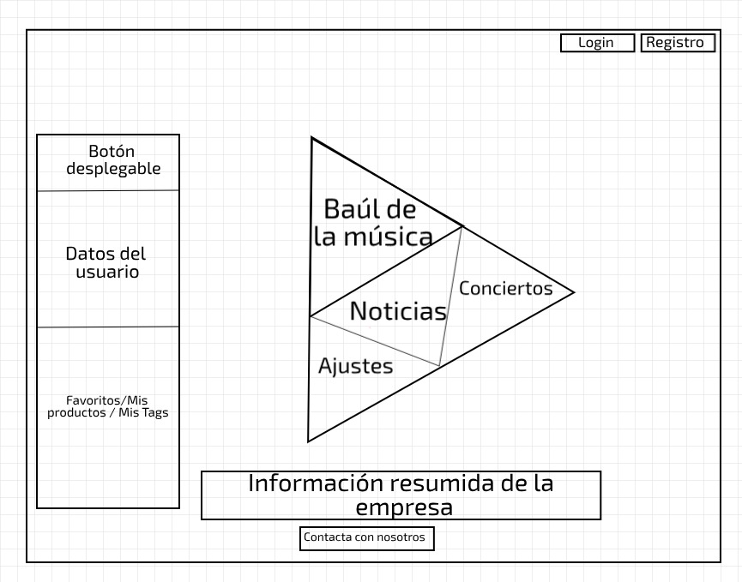

**ADMINISTRADOR**

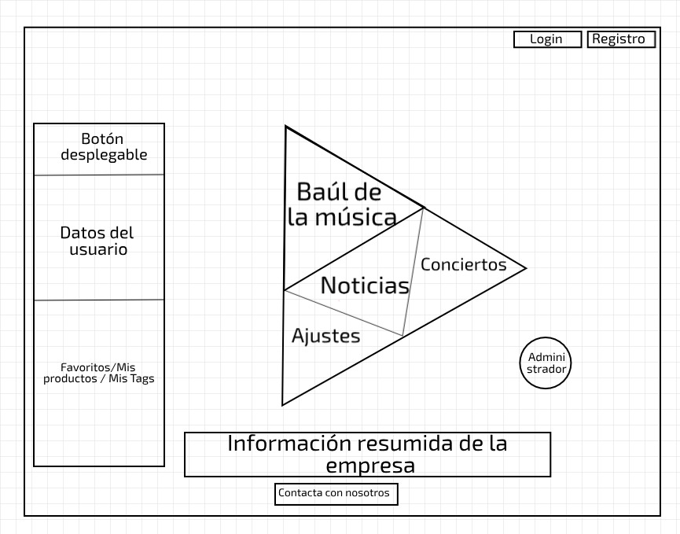

* La página común de inicio será una página la cual aparecerá el menú con las distintas secciones de la página web (Noticias, Ajustes, Conciertos, Baúl de la música). Mantendremos siempre en las demás secciones la esquina superior derecha (botones de login y registro), la izquierda (el botón desplegable con los datos del usuario y los favoritos/mis productos/mis tags) y debajo del todo (la información resumida de la empresa y el contacta con nosotros). Únicamente al administrador le aparecerá la sección de opciones de administrador

**CONCIERTOS**

**USUARIO NORMAL**

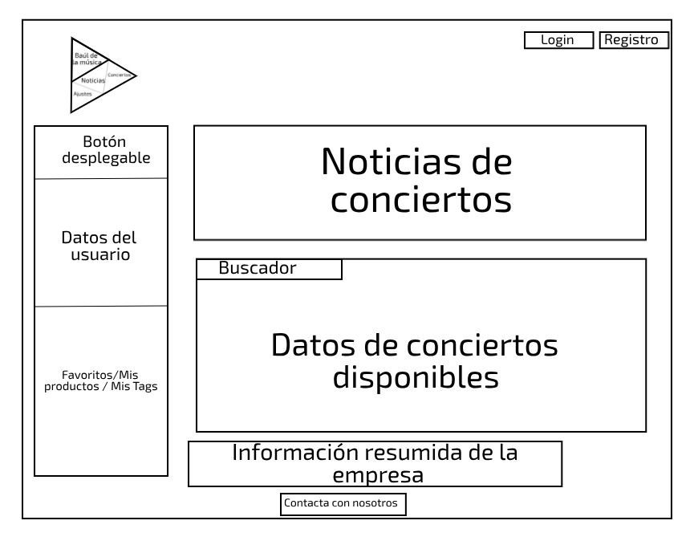

**ADMINISTRADOR**

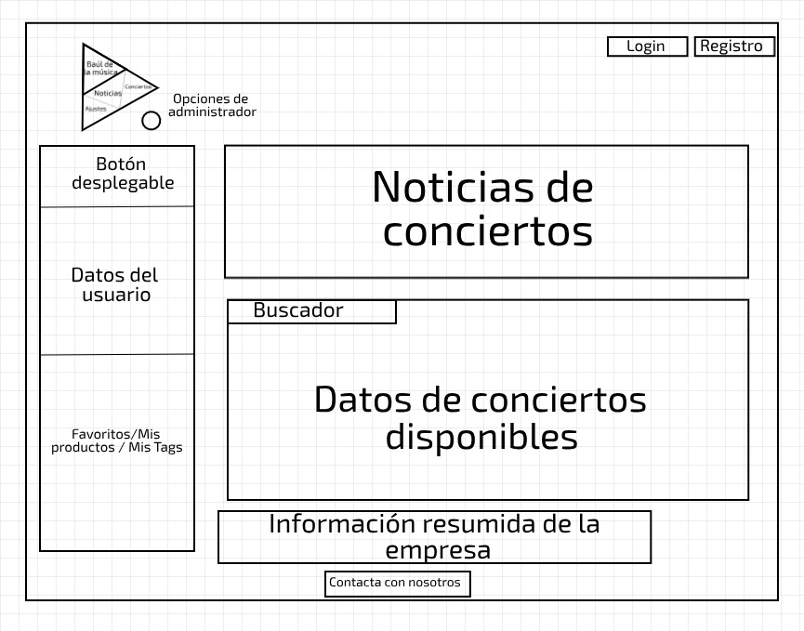

* En esta sección habrá una pantalla la cual irá anunciando acerca de los nuevos conciertos fechados, y debajo tendremos un listado de conciertos (aparecerán según los Tags escogidos) disponibles, con la posibilidad de buscar en él. El menú de inicio pasará a arriba a la izquierda reducido. El administrador mantendrá la sección en el menú.

**AJUSTES**

**USUARIO NORMAL**

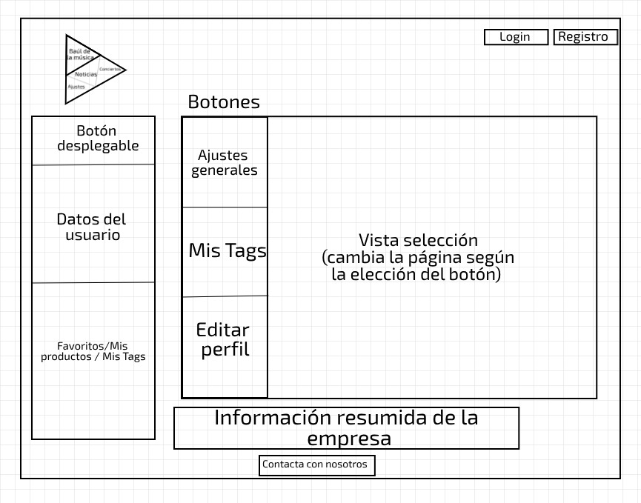

**ADMINISTRADOR**

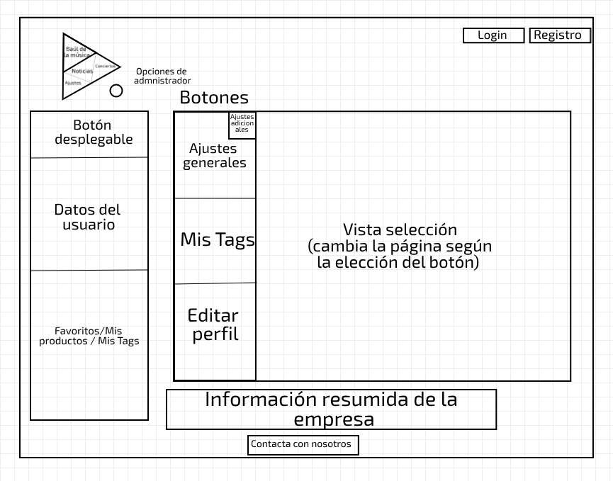

* En esta sección tendremos la posibilidad de ajustar la página para acomodarnos a ella o ya sea porque tengamos x problema. En ella veremos tres botones que contienen los apartados de ajustes: Ajustes generales, Mis tags y Editar Perfil, con sus respectivas vistas. El rol de administrador tendrá un apartado más: Ajustes adicionales, el cuál dará la posibilidad de ajustar de forma más estricta (también seguirá su sección en el menú).

**NOTICIAS**

**USUARIO NORMAL**

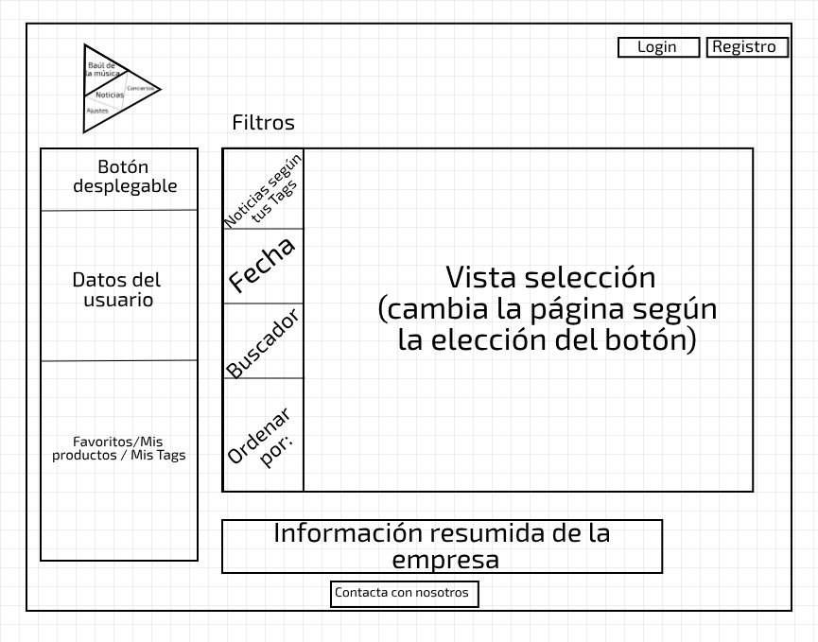

**ADMINISTRADOR**

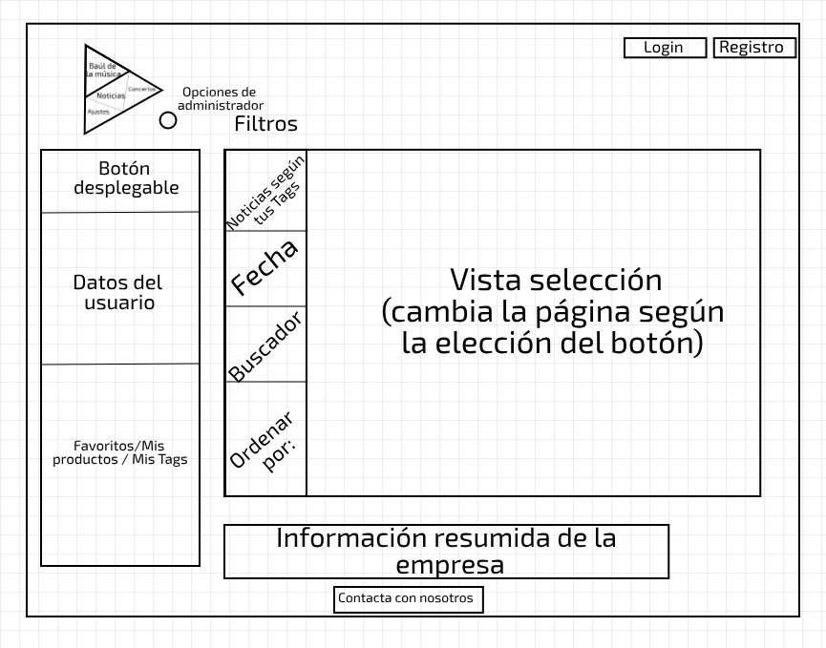

* En esta sección tendremos la posibilidad de ver noticias con respecto la música. Aparecerán por defectos según lo reciente que haya sido pero podremos ajustarlas con un panel de filtros situado a la izquierda de la sección con la posibilidad de buscarlas según nuestro Tag; por fecha de subida; un buscador que encuentre una palabra o frase; y, por último, una forma de ordenarlas según unas características. El rol de administrador mantendrá su sección en el menú.

**BAÚL DE LA MÚSICA**

**USUARIO NORMAL**

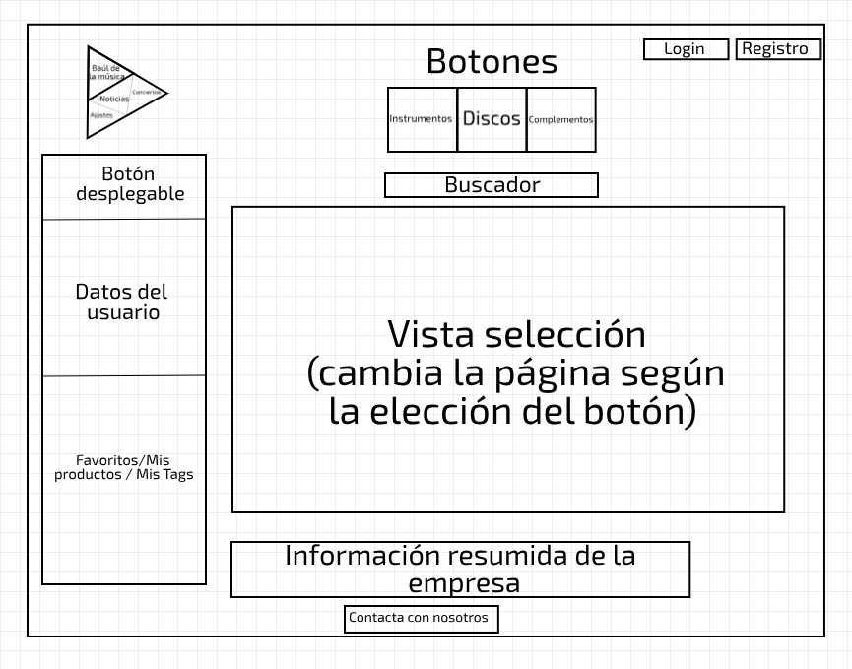

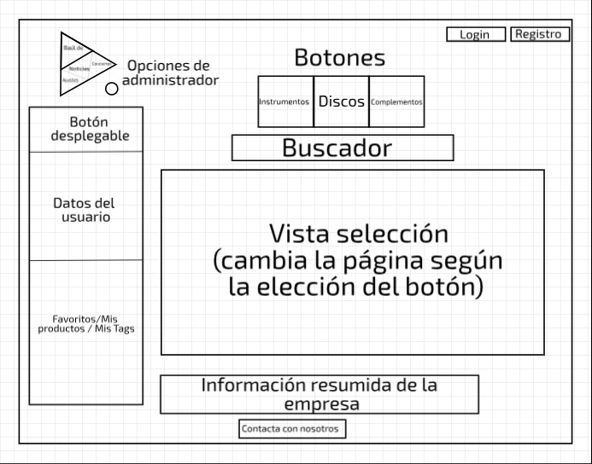**ADMINISTRADOR**

* En esta sección tendremos tres botones clasificadores de tipos de productos: Instrumentos, Discos y Complementos. Pulsando uno de ellos nos abre una vista de los productos que se pueden comprar. También podremos usar el buscador para encontrar de forma más rápida el producto que estamos buscando. El rol de administrador tendrá presente su sección en el menú.

**OPCIONES DE ADMINISTRADOR / DESARROLLADOR**

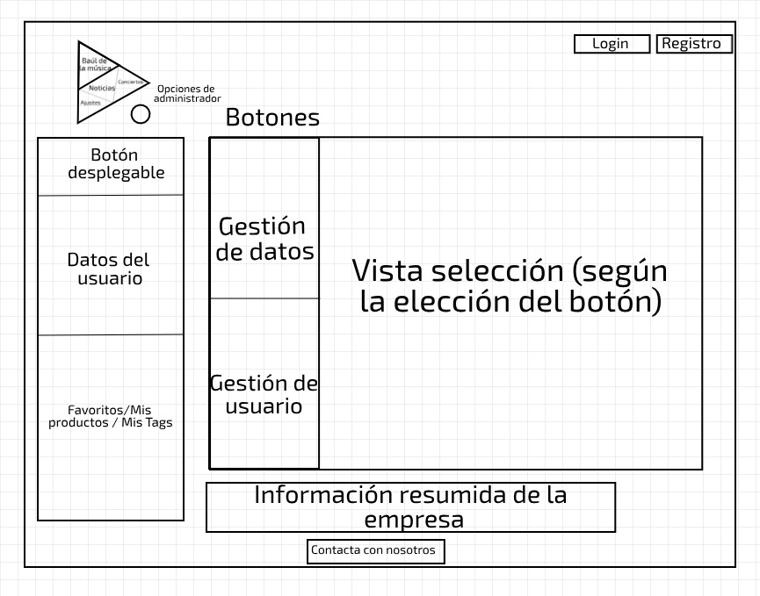

* En esta sección únicamente el administrador podrá gestionar los datos y los usuarios que haya en la página (elección con los botones de la izquierda)

**REGISTRO**

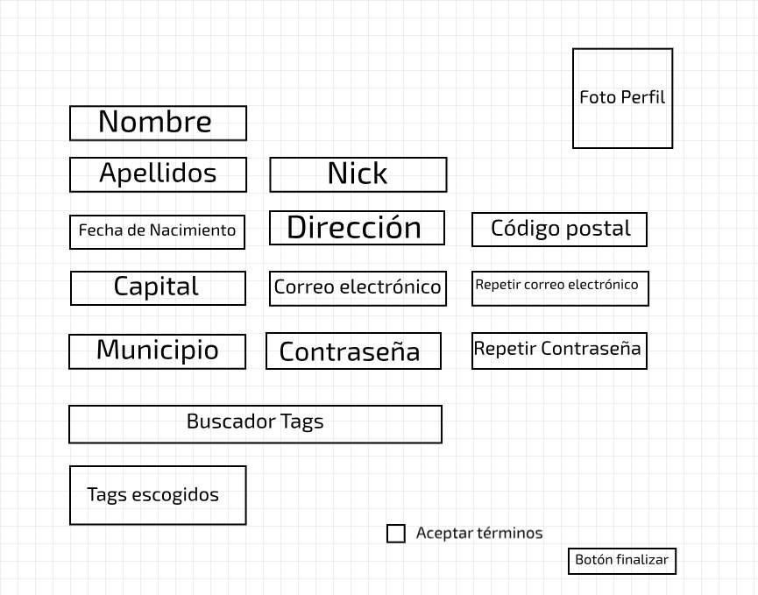

* Formulario de registro para formar parte de la página.

**LOGIN**

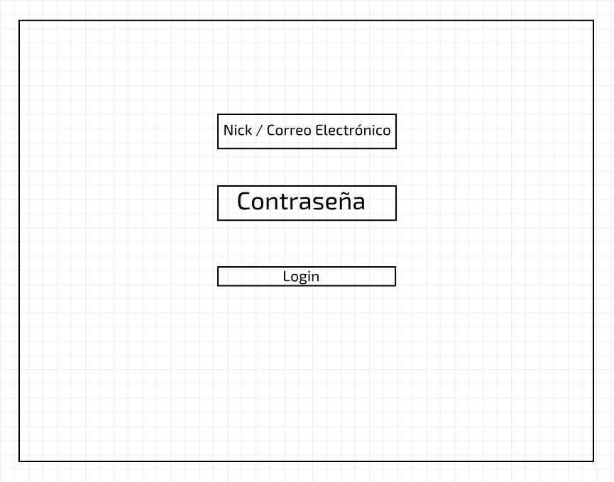

* Formulario de login para acceder a un usuario de la página.